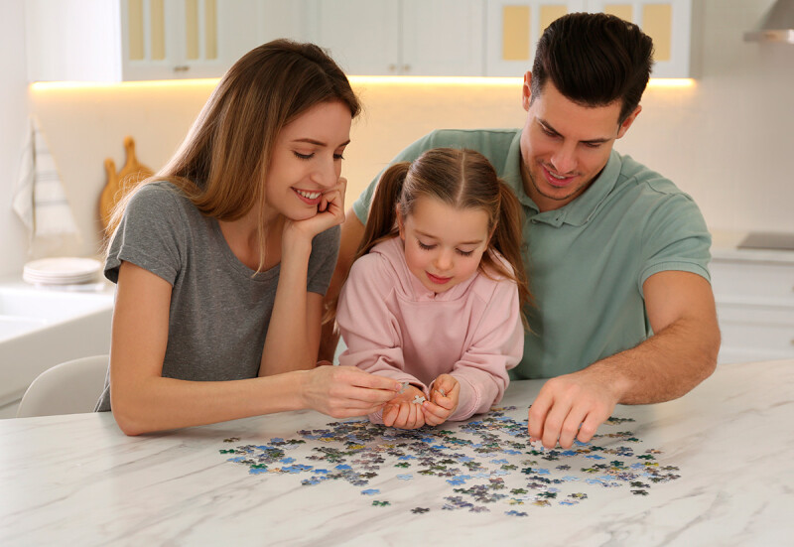
КАК УСТАНОВИТЬ КОНТАКТ С ПРИЕМНЫМ РЕБЕНКОМ?

Всем родителям знакомы детские капризы, недопонимание, а в подростковом возрасте бунт и даже хамство, это происходит с родными детьми, а если ребенок принят в семью из сиротского учреждения? К сожалению, забота и любовь не гарантируют ответную нежность. Приемному ребенку нелегко социализироваться из-за пережитых психологических травм, и здесь ВАЖНО!!! работать над отношениями.

Во-первых, запастись терпением и выдержкой. Возможный негатив со стороны ребенка - это не вредность и не «плохие гены», а сигнал о том, что ему плохо. Детям возможно предстоит сделать много ошибок на пути к семейному благополучию, а в новой семье путь этот начинается с нуля.

Во-вторых, детям нужны четкие правила, причем как родным, так и для приемным, только для ребенка из детского дома они являются еще и гарантией стабильности. Для контакта с приемным ребенком нужно самим неукоснительно следовать установленным правилам. Кроме обязанностей и правил, родителям стоит объяснить, какое наказание предусмотрено за их нарушение, и быть последовательными: сказали - сделали.

В-третьих, не потакать любым требованиям. Всем детям свойственно проверять границы допустимого — такова природа человеческая, и провокации - неизбежные спутники воспитания. Стоит четко дать понять, что вас не спровоцировать на ответную агрессию и не разжалобить истерикой.

В-четвертых, поддерживайте телесный контакт: обнимайте, гладьте, держите за руку - дайте ребенку возможность физически ощутить, что замещающий родитель рядом.

В-пятых, много разговаривать - о планах на день, о том, что делаете в настоящий момент, о своих чувствах (например, скучали, пока он был в саду или в школе). Напоминайте ребенку о том, что ему надо делать: например, почистить зубы, сложить одежду, выучить стихотворение. Обсуждайте новости, фильмы, книги — это гарантированно сближает.

И шестое, обязательно заботиться о себе. В стремлении компенсировать травмированному ребенку годы пребывания в детском доме, многие родители стараются выложиться по полной, напрочь забывая о себе. Отсутствие внутреннего ресурса может привести к печальным последствиям. Без отдыха и заботы о себе быстро наступает выгорание - когда не остается сил даже на общение, а не только на мудрое воспитание.

Совместная игра как один из главных способ установления контакта
между приемным ребенком и родителем

Приемному ребенку важно почувствовать свою принадлежность к семье. И здесь на помощь приходит совместная игра, а также в игре у ребенка развиваются память, внимание, мышление, умение общаться, следовать правилам и многие другие.
- сенсорные игры дают новые ощущения и развивают чувства: можно пускать мыльные пузыри, рисовать пальчиками, делать куличики из песка, пускать кораблики в ванной;

- продуктивные игры развивают фантазию. (мозаика, рисование, оригами, конструктор). Результат здесь не важен, важен процесс, вдохновение и обязательно поощряйте инициативу ребенка;

- дидактические - настольные игры, головоломки, лабиринты, которые развивают умения и навыки; игры с правилами помогают освоить опыт социальных границ. (настольные, спортивные, игры с картами и фишками. Данные игры учат переживать успех и неудачи;

- сюжетные игры позволяют ребенку примерять на себя различные социальные роли и дает родителям возможность глубже понять своего ребенка. Как правило, сюжет игры отражает детский опыт, и ребенок может выразить накопившийся негатив.
Игра с ребенком - не только способ весело провести время и научить чадо чему-то полезному, но и почувствовать его настроение. В игре отдаётся предпочтение установлению эмоциональной связи, которая в дальнейшем перерастет в привязанность.
Совместная деятельность
Для установления контакта с приемным ребенком очень важна совместная деятельность.
Стоит отметить, что новое распределение ролей оказываются для ребенка очень ценным. При этом ее содержание и форма зависят от возраста ребенка и не пренебрегайте помощью детей - это дает им ощущение нужности.
И запретите себе жалость, она - одна из главных врагов быстрой и легкой адаптации в новой семье.
Пусть в ваших семьях отношения будут гармоничны!
Ссылка на материалы: https://www.ya-roditel.ru/parents/family_adop сайт «Я -родитель»
Консультацию подготовила педагог-психолог ГОБУ «Старорусский ЦППМС» Степанова И.И.

